Base de datos:

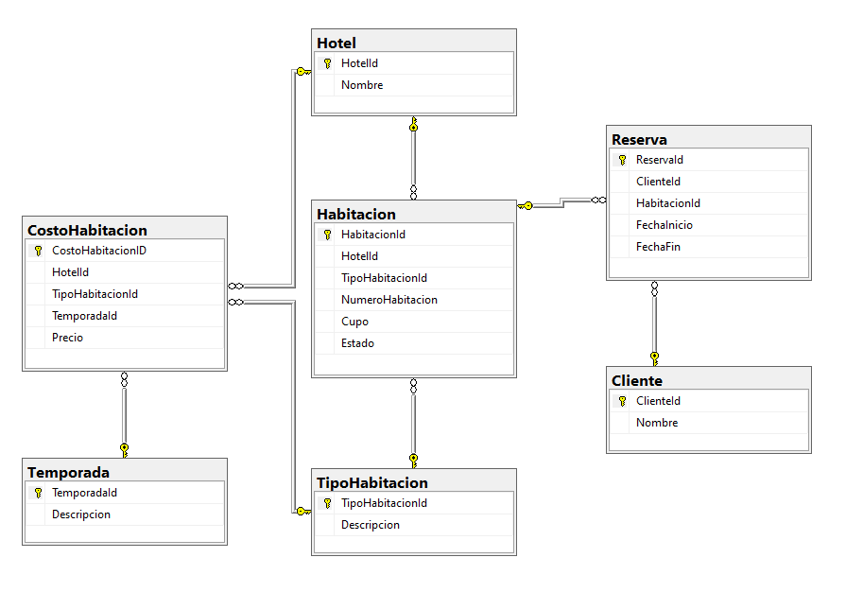

Se avanza en el diseño del sistema, se crean todos los controladores y vistas de las tablas, se agrega paginación, se pobla la base de datos de acuerdo a las relaciones.

De acuerdo al diseño de la BD el paso siguiente para los reportes sería:

* Para calcular el cupo máximo de personas en cada sede: se debería cruzar la tabla habitaciones y reservas para saber cuáles no están ocupadas a la facha actual y de acuerdo al cupo (de las que no están ocupadas) se sumaría y agruparía por sede.
* Para las habitaciones disponibles se debería cruzar la tabla habitaciones y reservas para saber cuáles no están ocupadas a la facha actual.
* Usando la tabla habitaciones y cruzándola con tipo de habitación se puede encontrar la Cantidad y tipo de habitaciones por sede y si se quiere el costo se agrega al cruce la tabla costo habitación.
* Disponibilidad del alojamiento elegido según las fechas (que días están ocupados o disponibles): Cruzando tanto habitaciones como reservas de acuerdo a la fecha, se puede obtener la disponibilidad.
* Las Tarifas según la temporada (alta, baja) ya se pueden consultar.
* La disponibilidad es consultar la tabla de habitaciones y cruzarla con reserva por fecha.

Todas esas consultas se pueden hacer ya sea usando Linq o usando procedimientos almacenados en la Base de datos y llamarlos desde la clase repositorio.